Практическая работа № 3
«Определение натяга, ступенчатости и зазоров коренного вкладыша»
Цель работы:
получить практический опыт определения натяга, ступенчатости и зазоров коренного вкладыша подшипников коленчатого вала дизеля;
изучить конструкции стенда для определения натяга вкладышей подшипников.
Оборудование: коренные вкладыши подшипников коленчатого вала дизеля, стенд типа А448, микрометр, набор щуп, краска.
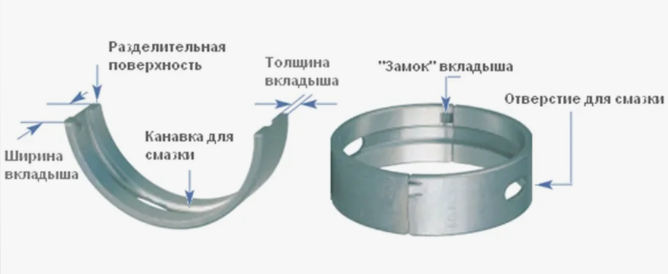
Порядок выполнения работы:
Для контроля состояния и определения натяга вкладышей коренных и шатунных подшипников применяют стенд типа А448. Применяемый стенд полностью имитирует положение вкладышей, смонтированных в подшипниках коленчатого вала дизеля. На столе стенда смонтированы две постели, копирующие корпуса коренного и шатунного подшипников коленчатого вала. Крышка каждой постели тягами связана со штоком воздушного цилиндра, в надпоршневые пространства которого через кран подводится сжатый воздух, создающий необходимое усилие для обжатия вкладышей, установленных в постелях. Давление воздуха регулируется клапаном и контролируется манометром. Плотное прилегание вкладышей к постели достигается у вкладышей коренных подшипников при давлении в воздушном цилиндре стола 0,28—0,3 МПа, а у вкладышей шатунных подшипников— при давлении 0,21 МПа. Крышка каждой постели стенда перемешается вверх под давлением воздуха, поступающего под верхний поршень воздушного цилиндра. Рабочая поверхность каждой постели стенда, а также поверхность крышек и оснований постелей в плоскости разъема должны быть чистыми, без заусенцев и забоин.
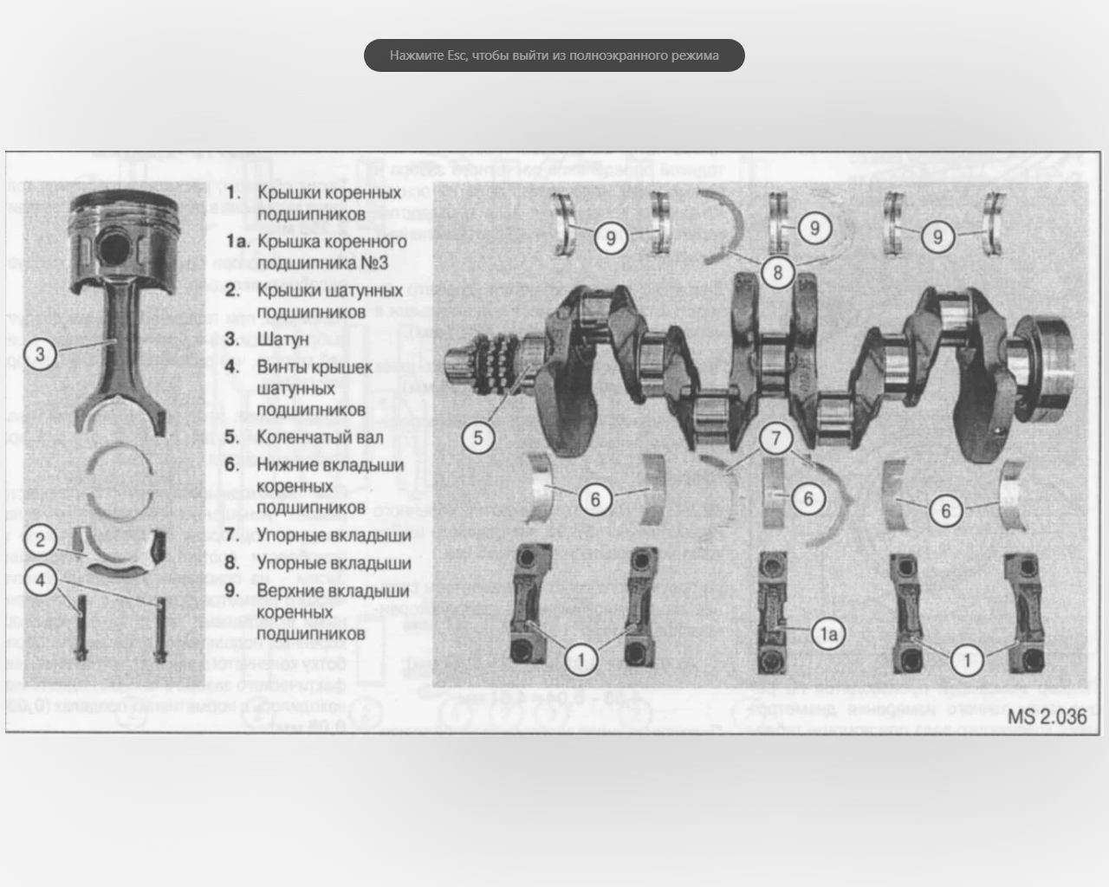
Предельный износ и ступенчатость вкладышей определяют следующим образом:
1 Измеряют микрометром толщину вкладышей в средней части в точках а и б. Наименьшая толщина каждого вкладыша принимается за его действительную толщину и фиксируется в таблице 3.1.
2. Действительную величину каждого вкладыша сравнивают с первона-чальной, выбитой на его холодильнике. Если износ вкладыша превышает 0,15 мм, то его бракуют.
3 Находят ступенчатость рабочих вкладышей. За ступенчатость рабочих вкладышей одного вала принимают наибольшую величину разности между их толщиной в средней части (для вкладышей одной ремонтной градации).
Если вкладыши, но своей толщине относятся к различным ремонтным градациям, то перед подсчетом величины ступенчатости их приводят к одной градации, преимущественной, для вкладышей данного коленчатого вала. Если действительная величина ступенчатости вкладышей больше допускаемой, то в таблице указывается: а) какие вкладыши следует заменить; б) какая при этом должна быть толщина у вновь устанавливаемых. Ступенчатость вкладышей после замены должна быть в пределах нормы и должна удовлетворять ПТР. Для рабочих вкладышей коренных подшипников одного вала, имеющих различные ремонтные градации, ступенчатость следует определять с учетом разницы по толщине вкладышей между градациями 0,25 мм.
Величину натяга вкладышей проверяют на стенде А448.
1 Тщательно протирают салфеткой тыльные стороны вкладышей и рабо-чую поверхность постелей стенда, которую покрывают тонким слоем краски.
2 Помещают парные (нижний и верхний) вкладыши одного подшипника в постели стенда так, чтобы плоскости разъемов постели и вкладышей по возможности совпадали.
3 Поворачивают рукоятку крана в стенде в соответствующее положение и обжимают вкладыши. Плотность прилегания вкладышей к рабочей поверхности постели стенда контролируют обстукиванием по их торцам деревянным молотком. Перемещение вкладышей при этом не допускается. Кроме того, щуп 0,03 мм не должен проходить на глубину более 15 мм между вкладышами и постелью, а также между стыками вкладышей.
4 Измеряют величину натяга вкладышей. За натяг вкладыша одного под-шипника принимается суммарная величина возвышения их торнов над посте-лью подшипника при условии, что вкладыши плотно прилегают к постели. Эта величина должна быть не менее 0,08 мм для коренных вкладышей и 0,04 мм для шатунных. При контроле на стенде натяг вкладышей определяют по величине суммарного зазора между крышками и основанием постели стенда в плоскости разъема. Зазор измеряют щупом.
5 Проверяют площадь прилегания тыльной части вкладышей. Для это-го поворотом рукоятки крана выпускают воз¬дух из цилиндра и удаляют вкла-дыши из постели стенда. По отпечатку краски определяют площадь прилегания тыльной части вкладышей к рабочей поверхности постели стенда в процентах. Действительные данные натяга и площади прилегания вкладышей к постели сравниваются с величинами, допускаемыми Правилами деповского ремонта тепловозов, после чего дается заключение о возможности дальнейшей эксплуатации каждого вкладыша.

Содержание отчёта:
- Описать порядок определения натяга, ступенчатости и зазоров коренного вкладыша подшипников коленчатого вала дизеля.
- Заполнить таблицу 3.1.
- Сделать вывод о возможности дальнейшей эксплуатации каждого вкладыша.
- Письменно ответить на контрольные вопросы.

Контрольные вопросы:
- Для чего необходимо определять ступенчатость вкладышей и какая допускается ступенчатость вкладышей при всех видах ремонта?
- Что такое «натяг» вкладышей и для чего он создается?
- Методы восстановления «натяга».

